パンフレット
私案

マンガ喫茶

わかりやすい操作
ブースの使用可・不可が写真やレイアウト図で簡単に確認ができます。
レイアウト画面をクリックして入室・退室管理はもちろん座席移動なども管理可能です。

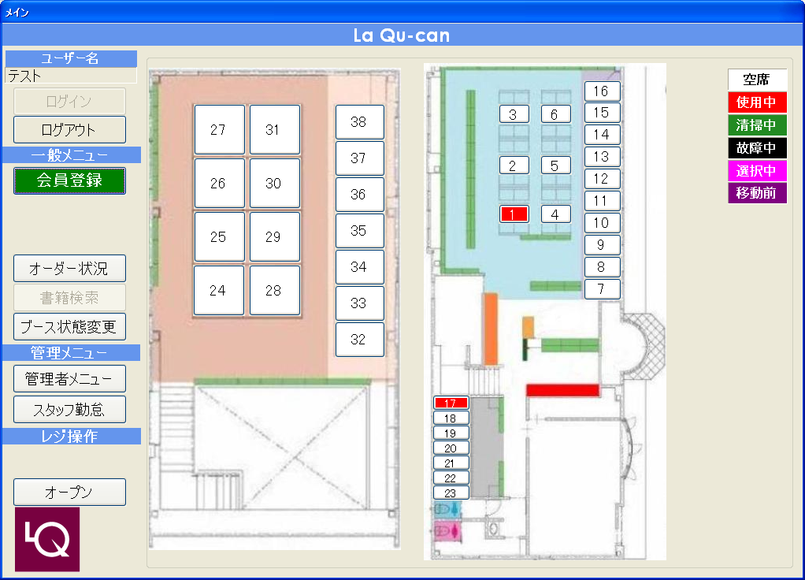
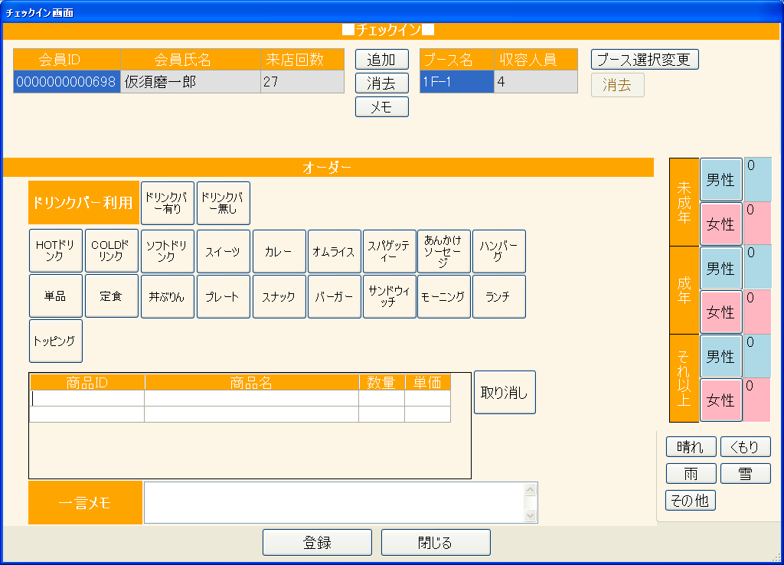

会員管理
顧客ごとの会員管理・ポイント管理で販売を促進します。
検索条件でメールの送付、メルマガの送信が可能です。

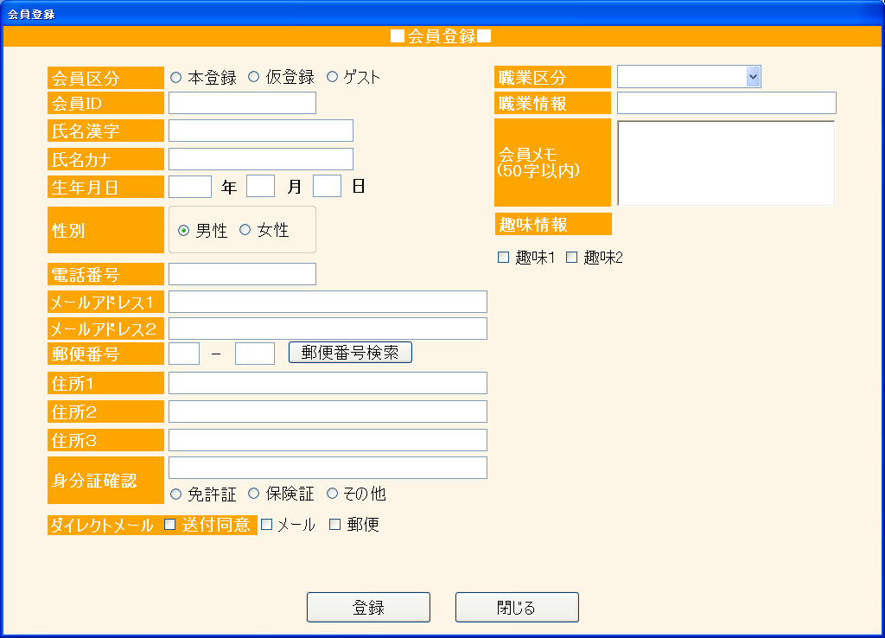
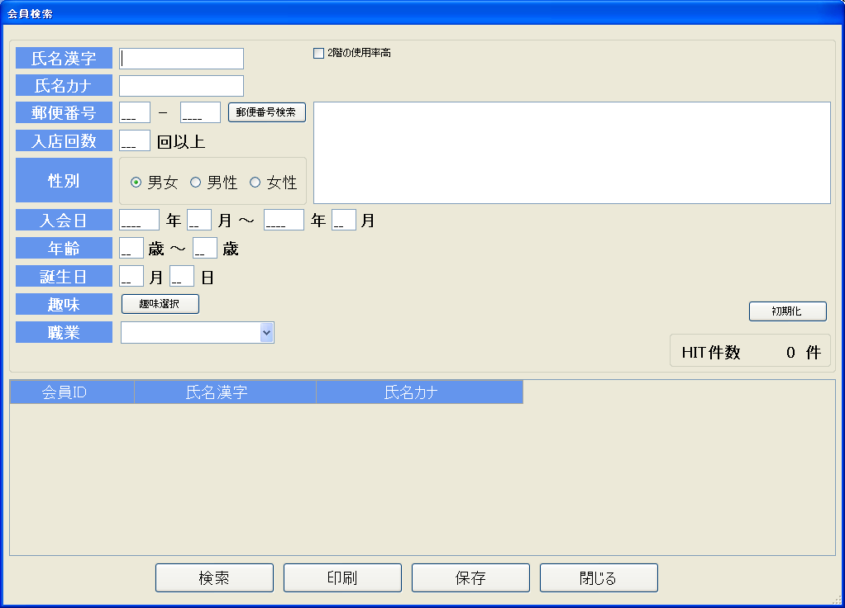
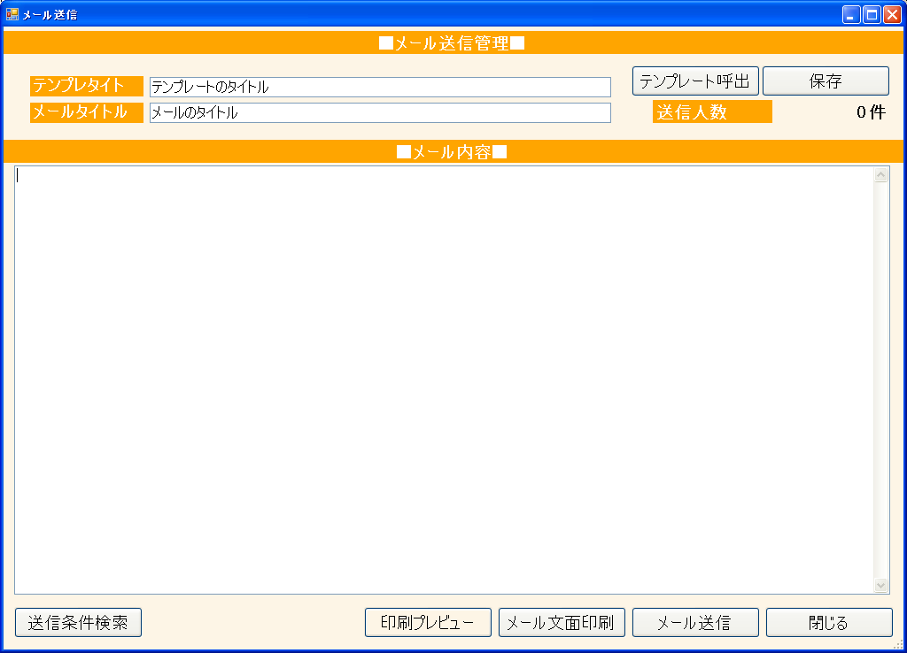

売上管理
売上管理が可能。
オプションのWebを利用することによって、売上などの情報が、PCまたは携帯電話で可能となります。

メニューの設定
メニューは店舗単位で設定を変えることが可能。
日替わりなどの設定は容易です。

機能一覧

本部管理
中機能 | 小機能 | 機能 | 画面 | 帳票 | Excel | CSV | 機能概要
会社 | 会社 | 会社登録 | ○ |  |  |  | 会社情報の登録、修正、削除
会社 | 社員 | スタッフ登録 | ○ |  |  |  | 社員情報の登録、修正、削除
会社 | 社員 | スタッフ勤怠 | ○ |  | ○ |  | Excelに出力  Excel上でアルバイトの給与計算
会社 | 社員 | スタッフ勤怠 | ○ |  | ○ |  | Excelに出力  Excel上で残業代、深夜業の計算
会社 | 社員 | スタッフ勤怠 | ○ |  | ○ |  | Excelに出力  Excel上で源泉税の対応(特例の適用)
店舗 | 店舗 | 店舗登録 | ○ |  |  |  | 店舗情報の登録、修正、削除
売上 | 売上 | 売上管理 | ○ |  |  | ○ | 売上情報の表示(年次、月次、日次売上：店舗別、全体)  売上のABC分析  月次売上推移  CSVデータを出力
在庫 | 在庫 | 在庫管理 | ○ |  |  | ○ | 在庫情報の表示(年次、月次、日次在庫：店舗別、全体)  在庫のABC分析  月次在庫推移  CSVデータの出力
会員分析 | 会員行動 | 会員分析 | ○ |  |  | ○ | 会員情報分析

店舗管理
中機能 | 小機能 | 機能 | 画面 | 帳票 | Excel | CSV | 機能概要
マスタメンテナンス | マスタメンテナンス | 書籍 | ○ |  |  |  | 書籍の登録、修正、削除
マスタメンテナンス | マスタメンテナンス | 本棚 | ○ |  |  |  | 本棚の登録、修正、削除
マスタメンテナンス | マスタメンテナンス | 商品 | ○ |  |  |  | 商品の登録、修正、削除
マスタメンテナンス | マスタメンテナンス | メニュー | ○ |  |  |  | メニューの登録、修正、削除
マスタメンテナンス | マスタメンテナンス | 値引 | ○ |  |  |  | 値引の登録、修正、削除
マスタメンテナンス | マスタメンテナンス | 値引ボタンの設定 | ○ |  |  |  | 画面の上の値引ボタンの配置の登録を行う
マスタメンテナンス | マスタメンテナンス | メニュボタンの設定 | ○ |  |  |  | 画面上の飲食メニューのボタンの配置の登録を行う
メインメニュー | 会員登録 | 会員登録 | ○ |  |  |  | 会員の登録、修正、削除
メインメニュー | 会員登録 | 会員趣味情報 | ○ |  |  |  | 会員の趣味情報の登録、修正、削除
メインメニュー | スタッフ勤怠 | 勤怠管理 | ○ |  |  |  | スタッフの出退勤、休憩時間の入力および修正、確認
メインメニュー | オーダー状況 | オーダー状況 | ○ |  |  |  | 注文を受けた飲食オーダーが提供済みが確認する
メインメニュー | ブース状態変更 | ブース状態変更 | ○ |  |  |  | ブースの使用状態を変更する  たとえば清掃中から未使用に変更する
メインメニュー | 管理者メニュ  (本部管理) | 料金プランマスタ | ○ |  |  |  | 料金プランの登録、修正、削除を行う
メインメニュー | 管理者メニュ  (本部管理) | 飲食マスタ | ○ |  |  |  | 飲食オーダーの登録、修正、削除を行う
メインメニュー | 管理者メニュ  (本部管理) | 貸出マスタ | ○ |  |  |  | 貸出の登録、修正、削除を行う
メインメニュー | 管理者メニュ  (本部管理) | 書籍マスタ | ○ |  |  |  | 書籍の登録、修正、削除を行う
メインメニュー | 管理者メニュ  (本部管理) | 値引マスタ | ○ |  |  |  | 値引名称、値引金額などの登録、修正、削除
メインメニュー | 管理者メニュ  (本部管理) | メール送信 | ○ |  |  | ○ | メールを送る対象会員に会員情報およびイベントなどをメールで配信
メインメニュー | 管理者メニュ  (本部管理) | スタッフ情報 | ○ |  |  |  | スタッフの登録、修正、削除
メインメニュー | 管理者メニュ  (本部管理) | ブースマスタ | ○ |  |  |  | ブースの登録、修正、削除
メインメニュー | 管理者メニュ  (本部管理) | レジ初期設定 | ○ |  |  |  | レジのつり銭金額の設定
メインメニュー | 管理者メニュ  (本部管理) | 出金処理 | ○ |  |  |  | レジの金額から経費の支払を行う
メインメニュー | 管理者メニュ  (本部管理) | 端末管理 | ○ |  |  |  | 端末PCの登録、修正、削除
メインメニュー | 管理者メニュ  (本部管理) | 日計 | ○ |  |  | ○ | 日計の登録、修正、削除
メインメニュー | 管理者メニュ  (本部管理) | 売上集計 | ○ |  |  | ○ | 売上の集計分析
メインメニュー | 管理者メニュ  (本部管理) | 伝票一覧 | ○ |  |  |  | 伝票の一覧
中機能 | 小機能 | 機能 | 画面 | 帳票 | Excel | CSV | 機能概要
ブース状況 | ブース状況 | 入店処理 | ○ | ○ |  |  | お客様の入店処理  ブースの選択、仮会員の登録(会員の氏名のみの入力で登録)
ブース状況 | ブース状況 | オーダー登録 | ○ | ○ |  |  | オーダーの追加注文
ブース状況 | ブース状況 | 座席移動 | ○ | ○ |  |  | ブースーを移動した場合の処理
ブース状況 | ブース状況 | 貸出 | ○ |  |  |  | PCなどの貸出をおこなう
ブース状況 | ブース状況 | 精算処理 | ○ | ○ |  |  | 精算を行う
ブース状況 | ブース状況 | オーダー変更 | ○ | ○ |  |  | 注文された飲食のオーダーを変更する
ブース状況 | ブース状況 | 伝票一覧 | ○ |  |  |  | お客様の入店から精算までの各伝票の内容を表示する

システム構成

基本パターン

ＰＣハードウェア
DELL製 CPU | Core2Duo1.86G以上
メモリ | 1GB以上
HDD | 20ＧＢ以上
OS | WindowsXP Professional Edition SP3
モニタ | DELL製19インチ液晶モニター
モニタ | （レジ側用・御客様側用計２台）
グラフィックボード | ２画面表示用
ＰＯＳソフトウェア | 自社開発 まんが喫茶向けＰＯＳシステムソフトウェア
レジスター | ・キャッシュドロア
レジスター | ・サーマルプリンタ
レジスター | ・バーコードリーダー 各１台

導入サービス

導入サービス
店内図作成 | ＰＯＳ用の店内レイアウト図を作成いたします。
設置・教育 | 現場に伺いセットアップいたします。
保障 | 保証期間３ヵ月  （期間内はマップ変更等無料対応いたします！）
保守料 | 月￥20.000 出張時は交通費別途  （ウェブ集計管理付）

サーマルプリンタ

TM-T88Ⅳシリーズ
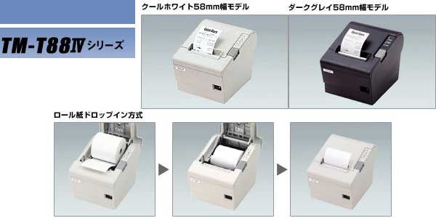

EPSON TM-T88IVシリーズ サーマルレシートプリンタ
ドロップイン方式によりロール紙交換が容易使いやすさを追求したサーマルレシートプリンタ
ラインサーマル印字方式の採用により、静音高速印字（印刷速度：200mm/S、 従来機：150mm/S）を実現しました。
（セフィを使う場合は、EPSON TM-T88IV,USB接続を推奨します。）オートカッター.パーシャルカット(左端1点切り残し)

※EPSON製品サポート・アフターフォロー（修理・保守）につきましては、EPSON Webサイト[サポート情報]をご覧ください。
( http://www.epson.jp/support/ )
TM-T88IVプリンタのダークグレイモデルは、アイボリーに比べて需要が少ないため、在庫数が少なく、入手までにお時間を頂戴することがございます

キャッシュドロア
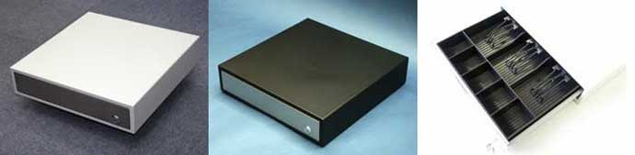

小型キャッシュドロア DWC35SDK!
EPSON、レシートプリンタに接続して使用します。
「パソコンと直接の接続によるドロアオープンはできません！」
「パソコン→レシートプリンタ→小型キャッシュドロアの順で接続します。」
●省設置面積。 幅(350mm)、奥行き(350mm)、高さ(86mm)と、3方向とも小型設計
●現行紙幣サイズに対応した、3札5コイン収納の小型トレイを新たに開発
●本体は白色（アイボリー） 前面は、美しく、丈夫で錆びにくいステンレスタイプ
手動キャッシュドロア！ 外観は、DWC35SDKと同じです。
I/Fがなく、フロント部分を押すことでオープンします。DWC35SML(NEW 手動式ドロア)

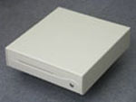 | DWB48MUSB  ●PCのUSBポートにダイレクトに接続。  ●紙幣・貨幣仕切部ともサイズ調整可能。  幅420mm × 奥行き442mm × 高さ105mm[111mm:ゴム足含む]、本体 約9Kg、ACアダプタ付属  ドロア背面 USB PC接続用2M ケーブル付属、アイボリー、付属のカギ付き、前面紙幣スリットつき
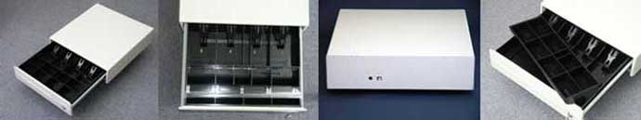

カスタマーディスプレー
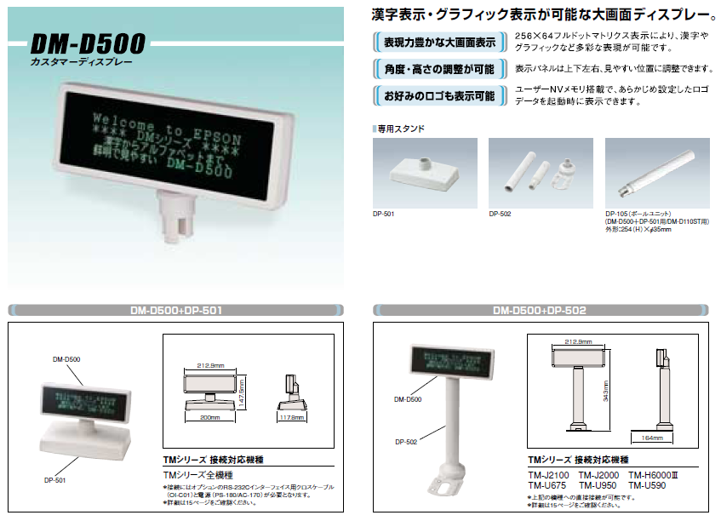

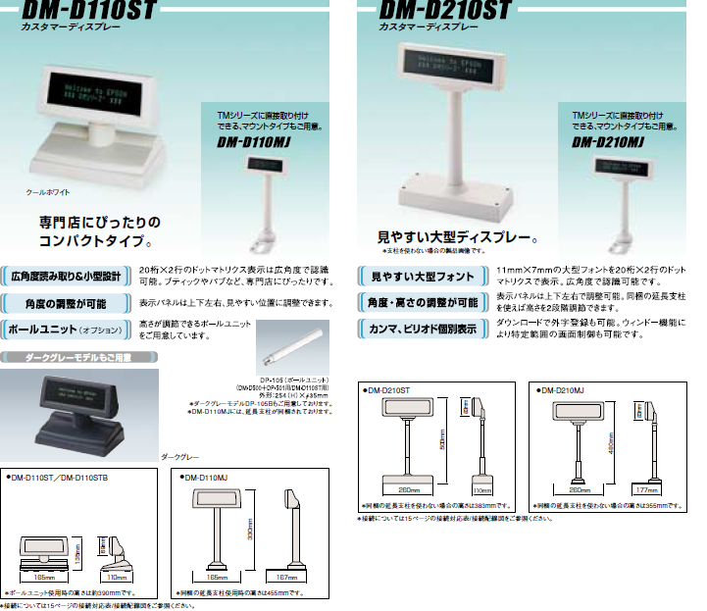

ソフト、ハード、セッティング、指導料、基本カスタマイズあわせて997,500円？
月の使用料？
・・・・

